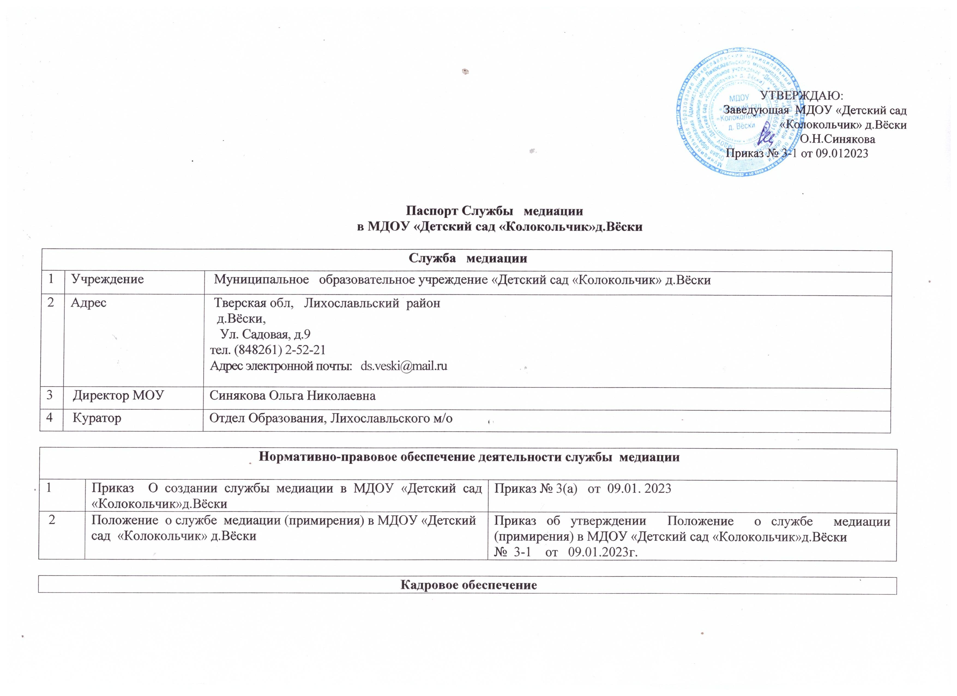

Члены группы медиации | Основная должность | Обучение восстановительным  технологиям | Количество реализованных программ
Синякова Ольга Николаевна | Заведующая | - | -
Вихрова Людмила Николаевна | воспитатель | - | -
Соколова Екатерина Вячеславовна | воспитатель | - | -

